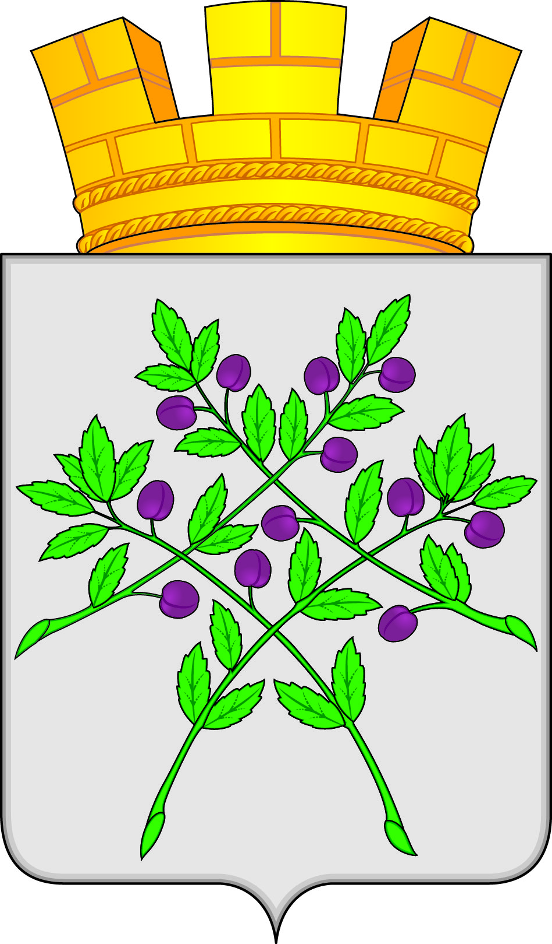

СОВЕТ ДЕПУТАТОВ
КРАСНОСЛОБОДСКОГО ГОРОДСКОГО ПОСЕЛЕНИЯ
КРАСНОСЛОБОДСКОГО МУНИЦИПАЛЬНОГО РАЙОНА
РЕСПУБЛИКИ МОРДОВИЯ СЕДЬМОГО СОЗЫВА РАСПОРЯЖЕНИЕ

от 04.02.2025 г. № 2 - Р

г. Краснослободск

О вынесении на публичные слушания проекта постановления администрации

«О предоставлении разрешения на изменение вида разрешенного использования земельного участка «хранение автотранспорта» на условно разрешенный вид использования «магазины»»

В соответствии с ч. 2 ст.39 Градостроительного кодекса Российской Федерации, ч.3 ст.2 Положения о публичных слушаниях, общественных обсуждениях в Краснослободском городском поселении Краснослободского муниципального района Республики Мордовия, утвержденного решением Совета депутатов Краснослободского городского поселения от 10.06.2022 г. №06:

1. Вынести на публичные слушания проект постановления администрации Краснослободского городского поселения «О предоставлении разрешения на изменение вида разрешенного использования земельного участка «хранение автотранспорта» на условно разрешенный вид использования «магазины»» (Приложение 1).
2. Определить, что место и время проведения публичных слушаний устанавливается 5 марта 2025 года в 17 час. 00 мин. в большом зале администрации Краснослободского муниципального района, по адресу: Интернациональная ул., д. 64, г. Краснослободск, Республика Мордовия, 431260.
3. Установить, что организация и проведение публичных слушаний осуществляется рабочей группой (Приложение 2).
4. Предложения и замечания по выносимым на публичные слушания вопросам принимаются рабочей группой до 04 марта 2025 года включительно по адресу: Интернациональная ул., д. 64, г. Краснослободск, Республика Мордовия 1 этаж администрации, каб. 114, с 8 час 00 мин. до 17 час 00 мин., кроме субботы и воскресенья.
5. Обсуждение предложений и замечаний по выносимым на публичные слушания вопросам осуществляется в порядке, установленном «Положением о публичных слушаниях, общественных обсуждениях в Краснослободском городском поселении Краснослободского муниципального района Республики Мордовия», утвержденным решением Совета депутатов Краснослободского городского поселения от 10. 06. 2022 г. № 06.

Глава Краснослободского городского поселения
Краснослободского муниципального района
Республики Мордовия М.Н. Сивцова

Приложение 1
к распоряжению Совета депутатов
Краснослободского городского поселения
от 04.02.2025 г. № 2-Р

ПРОЕКТ

АДМИНИСТРАЦИЯ КРАСНОСЛОБОДСКОГО ГОРОДСКОГО ПОСЕЛЕНИЯ КРАСНОСЛОБОДСКОГО МУНИЦИПАЛЬНОГО РАЙОНА
РЕСПУБЛИКИ МОРДОВИЯ

П О С Т А Н О В Л Е Н И Е

«____» _________ 2024 г. № ____

г. Краснослободск

О предоставлении разрешения на изменение вида разрешенного использования земельного участка «хранение автотранспорта» на условно разрешенный вид использования «магазины»

Руководствуясь статьей 39 Градостроительного кодекса Российской Федерации, в соответствии с Правилами землепользования и застройки Краснослободского городского поселения Краснослободского муниципального района Республики Мордовия, утвержденными Решением Совета депутатов Краснослободского городского поселения Краснослободского муниципального района Республики Мордовия от 07.11.2016 №12, учитывая заключение о результатах публичных слушаний, администрация Краснослободского городского поселения
п о с т а н о в л я е т:
1. Предоставить разрешение (отказать в предоставлении) на изменение вида разрешенного использования земельного участка, расположенного по адресу: Республика Мордовия, муниципальный район Краснослободский, городское поселение Краснослободское, город Краснослободск, микрорайон 2-й, земельный участок 13г «хранение автотранспорта» на условно разрешенный вид использования земельного участка «магазины» (код 4.4), площадь 264 кв.м., кадастровый номер 13:14:0101001:2677, находящийся в территориальной зоне Ж2 – «зона малоэтажной многоквартирной жилой застройки», категория земель: земли населенных пунктов.
2. Постановление вступает в силу после его официального опубликования в газете «Городские вести» и на официальном сайте Краснослободского городского поселения Краснослободского муниципального района Республики Мордовия - https://krasnoslobodsk-r13.gosweb.gosuslugi.ru.

Глава администрации
Краснослободского городского поселения
Краснослободского муниципального района
Республики Мордовия Н.Н. Трунтаев

Приложение 2
к распоряжению Совета депутатов
Краснослободского городского поселения
от 04.02.2025 г. № 2-Р

Состав рабочей группы
по организации и проведению публичных слушаний по проекту постановления администрации «О предоставлении разрешения на изменение вида разрешенного использования земельного участка «для размещения административного здания» на условно разрешенный вид использования «объекты дорожного сервиса»

- Бородина Ирина Германовна – заместитель главы администрации Краснослободского городского поселения Краснослободского муниципального района Республики Мордовия по социальным вопросам, председатель комиссии.
- Васягина Елена Николаевна – заместитель главы администрации Краснослободского городского поселения Краснослободского муниципального района Республики Мордовия по земельным и имущественным отношениям, секретарь комиссии.

Члены Комиссии:

- Паничкин Андрей Юрьевич – начальник управления по земельно-имущественным отношениям, строительству, архитектуры и ЖКХ (по согласованию).
- Постнов Евгений Вячеславович – начальник отдела архитектуры и строительства
администрации Краснослободского муниципального района Республики Мордовия
(по согласованию).
- Петров Сергей Николаевич – депутат Совета депутатов Краснослободского городского поселения Краснослободского муниципального района Республики Мордовия (по согласованию)
- Власов Юрий Михайлович - депутат Совета депутатов Краснослободского городского поселения Краснослободского муниципального района Республики Мордовия (по согласованию)
- Быстрова Лариса Владимировна – председатель районного женского совета (по согласованию)

